|  |
| --- |
| Trường ĐH Công Nghệ Sàigòn  **KHOA CÔNG NGHỆ THÔNG TIN**                ĐỒ ÁN PHÂN TÍCH THIẾT KẾ HỆ THỐNG THÔNG TIN                      *Đề tài:*  **XÂY DỰNG CHƯƠNG TRÌNH QUẢN LÝ PHÒNG**  **MÁY CỦA TRUNG TÂM MÁY TÍNH TRƯỜNG ĐẠI HỌC CÔNG NGHỆ SÀI GÒN**                                TPHCM – Năm 2024 |

Trường ĐH Công Nghệ Sàigòn

**KHOA CÔNG NGHỆ THÔNG TIN**

ĐỒ ÁN PHÂN TÍCH THIẾT KẾ HỆ THỐNG THÔNG TIN

*Đề tài:*

# Xây dựng chương trình quản lý phòng máy của trung tâm máy tính Trường Đại học Công nghệ Sài Gòn

Người hướng dẫn: Cô Nguyễn Thị Thanh Xuân

Sinh viên thực hiện:

1. Nguyễn Khuất Anh Duy – DH52002606

TPHCM – Năm 2024

# Chương 1. Giới thiệu

## I. Mục tiêu của đề tài

Việc quản lý phòng máy của trung tâm máy tính trường Đại học công nghệ Sài Gòn vẫn chưa được tin học hóa. Vì thế nhu cầu xây dựng trình quản lý phòng máy là điều cần thiết.

Mục tiêu của chương trình quản lý phòng máy là hướng đến hỗ trợ cho trung tâm máy tính quản lý lịch dạy của giáo viên trên phòng máy, lịch bận và rảnh của phòng máy, cho phép giáo viên có thể đăng ký lịch bù hoặc nghỉ dạy ở phòng máy thông qua ứng dụng Web. Ngoài ra, chương trình còn cung cấp sổ nhật ký phòng máy để mỗi giáo viên có thể ghi chép nhật ký phòng máy mỗi khi kết thúc ca dạy. Bên cạnh đó, chương trình còn cùng cấp thêm chức năng phân ca trực cho các kỹ thuật viên phòng máy, cung cấp sổ tay phòng máy nhằm phục vụ cho việc quản lý máy tính và vật tư phòng máy.

## II. Phạm vi thực hiện của đề tài

* Đối tượng sử dụng chương trình: Toàn bộ nhân sự của trung tâm máy tính, các giảng viên có tham gia giảng dạy tại trung tâm máy tính, Ban chủ nhiêm Khoa CNTT.
* Phạm vị thực hiện đề tài: Khoa Công nghệ thông tin, phòng Đào tạo, Trung tâm máy tính trường STU.

# Chương 2. Yêu cầu hệ thống

## I. Tổng quan hệ thống

**Mô tả hệ thống:**

* Trung tâm máy tính trường Đại học công nghệ Sài Gòn dưới sự quản lý trực tiếp của Khoa Công nghệ thông tin, hiện nay đang quản lý 12 phòng máy, mỗi phòng có 30 máy. Lịch hoạt động của phòng máy khi vào học kỳ là 4-ca/1ngày, 8-ngày/1-tuần và sẽ hoạt động liên tục trong 10-12 tuần.
* Nhân sự của trung tâm gồm một người quản lý trung tâm và các nhân viên kỹ thuật.
* Mỗi học kỳ, trung tâm sẽ nhận thời khóa biểu được gửi từ phòng đào tạo. Thời khóa biểu bao gồm các thông tin: tên môn học, nhóm lớp học, giảng viên, số tiết học, thời gian bắt đầu , thời gian kết thúc, ca học, tiết học.

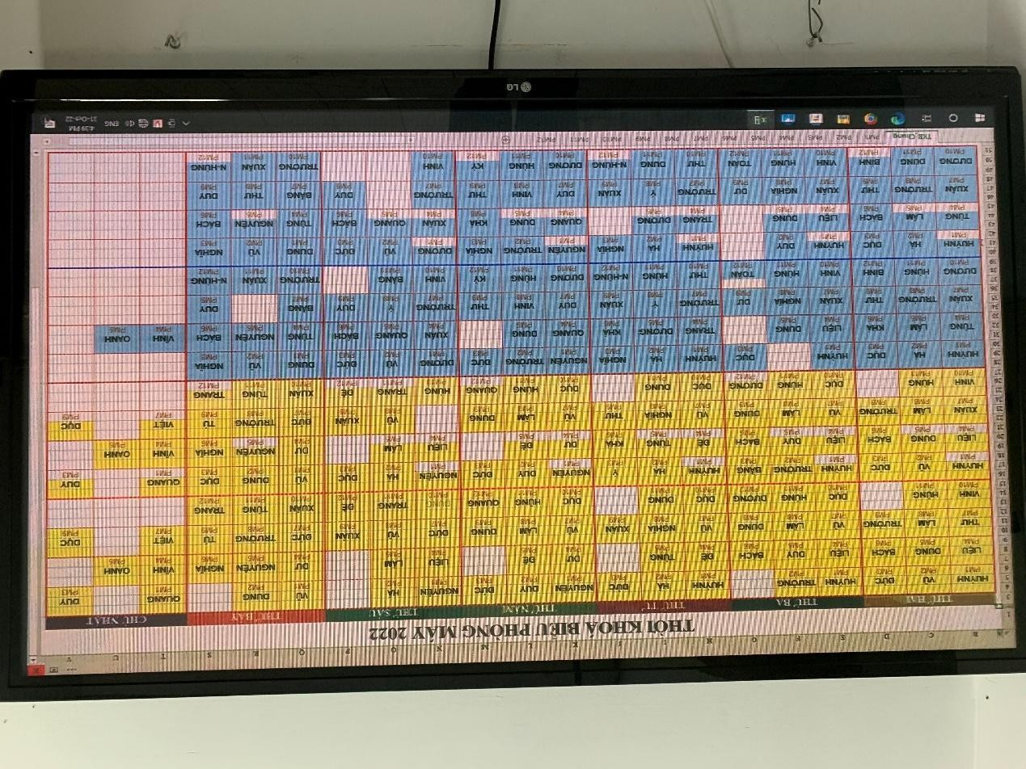

Bảng hiển thị thời khóa biểu các phòng máy trong học kỳ

Các hoạt động của trung tâm máy tính như sau:

* Trưởng trung tâm: o Phân công lịch trực phòng máy cho các nhân viên kỹ thuật theo ngày, mỗi ngày có 4 ca, một ca có 3 tiết.
* Lập kế hoạch hoạt động như thay mới thiết bị hoặc mở rộng thêm phòng máy,…gởi cho Khoa CNTT.
* Quản lý trung tâm máy tính.
* Nhân viên kỹ thuật:
  + Trực mở/đóng của phòng máy.
  + Cài đặt phần mềm hỗ trợ giảng dạy, học tập. o Bảo trì, sửa chữa máy tính, nhân viên cần ghi lại nhật ký sửa chữa của mỗi máy. Nội dung nhật ký của từng máy bao gồm: mã máy, mô tả sự cố, cách khắc phục,ngày báo hư, ngày hoàn thành sửa chữa, ghi chú.
* Giảng viên giảng dạy tại TTMT: o Báo cáo các sự cố của máy tính về cho phòng trung tâm. Nội dung báo cáo gồm: số phòng, số máy, lỗi , thời gian xảy ra lỗi. o Ghi nhật ký phòng máy sau mỗi ca dạy. Nội dung thông tin bao gồm: thứ tự tuần dạy, ngày dạy, ca dạy, lớp/nhóm, số lượng SV, giảng viên hướng dẫn, môn học, tình trạng phòng máy, GV ký tên. o Có thể báo nghỉ dạy một hoặc nhiều ca học mà họ phụ trách giảng dạy cho nhân viên trực tại trung tâm để cập nhật tình trạng tạm nghỉ của ca học đó. o Đăng ký dạy bù, thông tin đăng ký dạy bù gồm: thứ, ngày, ca, lớp, phòng máy, tên môn học, giảng viên mượn phòng máy. Có thể có những phòng máy trống nhưng không thể đăng ký học bù do đang trong quá trình sửa chữa nên cần phải có sự xác nhận của nhân viên phòng trung tâm trước khi ca học được đăng ký
* Phát sinh báo cáo thống kê: Để quản lý trung tâm được tốt thì trung tâm cần các thông tin thống kê như sau: o Số lượng máy đang hoạt động tốt của mỗi phòng máy.
  + - Tình trang hư hỏng của các máy tính, các lỗi thường gặp khi máy hư và cách xử lý tốt nhất của mỗi tình huống.
    - Bảng danh mục các phần mềm cần được cài đặt trong mỗi học kỳ.
    - Tần xuất sử dụng của mỗi phòng máy trong từng học kỳ. o Thống kê số lượng các trang thiết bị vật tư khác nhằm phục vụ cho công tác kiểm kê mỗi năm.
* Yêu cầu hệ thống o Giao diện đẹp, thân thiện, dễ sử dụng. o Tốc độ xử lý phải nhanh, không để người dùng chờ quá lâu.
  + - Khi thay đổi 1 chức năng thì hạn chế làm ảnh hưởng đến các chức năng khác.
    - Có khả năng sao lưu và phục hồi CSDL khi có sự cố. o Khả năng thay đổi chức năng và giao diện dễ dàng.

## II. Yêu cầu chức năng

Danh sách yêu cầu chức năng:

|  |  |
| --- | --- |
| **Chức năng** | **Mô tả** |
| Quản lý thông tin nhân viên, giảng viên, phân quyền user | Cho phép thêm, sửa thông tin nhân sự hoạt động tại TTMT |
| Quản lý danh mục phòng máy, danh mục máy/phòng, danh mục thiết bị của PM | * Cho phép thêm, xóa, sửa danh mục PM. * Với mỗi phòng máy cho phép quản lý danh mục thiết bị, danh mục máy tính/phòng, danh mục phần mềm đang được cài đặt, sổ nhật ký sửa chửa của PM. |
| Quản lý danh mục thiết bị TTMT | Cho phép thêm, xóa, sửa danh mục thiết bị của TTMT |
| Import TKB từ file excel vào hệ thống | Chuyển file TKB với định dạng excel vào lưu trữ trong hệ thống. |
| Hiển thị thời khóa biểu lên bảng tin | Hiển thị thời khóa biểu lên bảng tin trước khi giảng dạy 1 tuần, ẩn các lớp đã hết thời gian học tại PM |
| Phân công lịch trực PM | Cho phép người quản lý phân công lịch trực cho các kỹ thuật viên vào đầu mỗi học kỳ. |
| Quản lý nhật ký giảng dạy PM | Cho phép ghi nhận nhật ký giảng dạy của các PM |
| Quản lý tài khoản cho Giảng viên | Cho phép giảng viên xem thời khóa biểu giảng dạy trong học kỳ, đăng ký nghỉ, đăng ký bù, ghi nhật ký phòng máy, quản lý thông tin tài khoản. |
| Quản lý tài khoản cho Nhân viên | Cho phép nhân viên xem lịch trực cá nhân, xem và cập nhật thông tin thiết bị và máy tính của phòng máy mà họ được phân công trực tiếp quản lý, quản lý thông tin tài khoản. |
| Thống kê | Cho phép thống kê:   * Toàn bộ trang thiết bị, vật tư của TTMT. * Số lượng máy đang hoạt động tốt của mỗi phòng máy. * Tình trang hư hỏng của các máy tính, các lỗi thường gặp khi máy hư và cách xử lý tốt nhất của mỗi tình huống. * Bảng danh mục các phần mềm cần được cài đặt trong mỗi học kỳ. * Tần xuất sử dụng của mỗi phòng máy trong từng học kỳ. |

## III. Yêu cầu phi chức năng

Danh sách yêu cầu phi năng:

|  |  |
| --- | --- |
| **Chức năng** | **Mô tả** |
| 1. Hiệu suất | Hệ thống sẽ tải một trang web trong vòng chưa đầy 3 giây, ngay cả khi lượng người dùng truy cập đồng thời cao. |
| 2. Bảo mật | Hệ thống phải tuân thủ các tiêu chuẩn bảo mật và giao thức mã hóa dành riêng cho ngành. |
| 3 Tính tin cậy | Hệ thống hoạt động bình thường ổn định, hạn chế thấp nhất các lỗi, đặc biệt là lỗi mất dữ liệu |
| 4. Khả năng mở rộng | Đảm bảo hệ thống có thể xử lý được nhu cầu tăng trưởng của người dùng hoặc khối lượng dữ liệu mà không làm giảm hiệu suất đáng kể. |

# Chương 3. Các hệ thống tương tự (SV chọn một hệ thống tham khảo tùy theo đề tài của mỗi nhóm)

## I. Hệ thống H1

*Giới thiệu chung về hệ thống đang chạy trong thực tế .*

Nên có những hình ảnh minh họa các chức năng và mô tả cho các chức năng đó.

## *Nhận xét, đánh giá*

Ưu điểm:

Khuyết điểm:

# Chương 4. Giải pháp đề xuất

## I. Kiến trúc tổng thể



BROWSER



Giảng Viên



KTV TTMT



Quản lý TTMT



Quản lý TTMT



Giảng Viên



QLTTMT



KTV TTMT

Hình 4.1

* Các đối tượng tham gia khai thác: Người quản lý và các kỹ thuật viên trung tâm máy tính STU, các giảng viên tham gia giảng dạy tại phòng máy của trung tâm máy tính STU.
* Các Module cần có: xem danh sách các Module trang kế.
* Cơ sở dữ liệu: Quản lý trung tâm máy tính STU

Danh sách Module:

|  |  |
| --- | --- |
| **Module** | **Mô tả** |
| Xây dựng giao diện | Module này nhằm mục đích xây dựng giao diện cho ứng dụng để hiển thị thông tin đến các user. Yêu cầu giao diện thân thiện, dễ sử dụng và hỗ trợ tối đa việc cung cấp đầy đủ thông tin cho người dùng. |
| Import thời khóa biểu vào hệ thống | Module này nhằm mục đích xử lý việc import dữ liệu thời khoá biểu nhận được từ phòng Đào tạo vào hệ thống. |
| Quản lý lịch dạy của giảng viên/phòng máy | Module này tổ chức lưu trữ lịch dạy của giảng viên, lịch bận-rảnh của phòng máy, hiển thị thời khóa biểu lên bảng tin trước khi giảng dạy 1 tuần, ẩn các lớp đã hết thời gian học tại PM khỏi bảng tin. |
| Phân lịch trực | Module này nhằm mục đích phân lịch trực và quản lý phòng máy cho các kỹ thuật viên của trung tâm máy tính. |
| Quản lý vật tư phòng máy | Module này nhằm mục đích hỗ trợ nhân sự TTMT quản lý vật tư phòng máy như thêm phòng máy, quản lý danh mục máy của các phòng máy, cập nhật tình trạng bảo trì bảo dưỡng, thay thế vật tư của mỗi phòng máy, cập nhật tình trạng sửa chữa của từng máy trong mỗi phòng máy, quản lý các vật tư khác của phòng máy và phòng trung tâm máy tính |

|  |  |
| --- | --- |
| Quản lý tài khoản của giảng viên | Module này nhằm mục đích hỗ trợ giảng viên sau khi đăng nhập tài khoản cá nhân thì GV có thể: coi lịch dạy của GV trong học kỳ hiện tại, tiến độ giảng dạy của giảng viên trên phòng máy, lịch rảnh của phòng máy, đăng ký lịch nghỉ, lịch bù khi cần thiết. Cập nhật nhật ký tình trạng phòng máy sau mỗi ca dạy, cập nhật thông tin cá nhân, đổi mật khẩu. |
| Quản lý tài khoản của nhân viên | Module này nhằm mục đích hỗ trợ nhân viên sau khi đăng nhập tài khoản cá nhân thì NV có thể: coi lịch trực cá nhân, xem và cập nhật thông tin thiết bị của phòng máy họ phụ trách, cập nhật thông tin cá nhân, đổi mật khẩu. |
| Tìm kiếm | Module này nhằm mục đích hỗ trợ tìm kiếm, truy vấn thông tin máy tính, phòng trống,… |
| Xác thực | Module này cung cấp chức năng đăng nhập, đổi mật khẩu của các tài khoản trong hệ thống. |
| Quản lý danh mục thiết bị TTMT | Module này nhằm mục đích hỗ trợ nhân sự TTMT quản lý các vật tư thiết bị của TTMT ngoài PM. |
| Thống kê | Module này nhằm thống kê theo từng học kỳ tình hình hoạt động cvới các tiêu chí như sau:   * Toàn bộ trang thiết bị, vật tư của TTMT. * Số lượng máy đang hoạt động tốt của mỗi phòng máy. * Tình trang hư hỏng của các máy tính, các lỗi thường gặp khi máy hư và cách xử lý tốt nhất của mỗi tình huống. * Bảng danh mục các phần mềm cần được cài đặt trong mỗi học kỳ. * Tần xuất sử dụng của mỗi phòng máy trong từng học kỳ. |
| Xây dựng ứng dụng quản lý phòng máy cho thiết bị di động | Module này nhằm mục đích xây dựng ứng dụng quản lý phòng máy cho thiết bị di động đề hỗ thợ việc gửi và nhận thông báo nhanh giữa các user trong hệ thống, hiển thị các thông tin chính về việc cập nhật lịch nghỉ-bù của giảng viên, việc thay đổi nhân sự trực phòng máy khi có đột biến xảy ra. |

**II. Giải pháp công nghệ**

*Trình bày các công nghệ sử dụng để xây dựng hệ thống (****tùy theo nhóm****)*

## III. Sơ đồ chức năng

|  |  |  |  |
| --- | --- | --- | --- |
| Ứng dụng web  quản lý  TTMT  STU | Xác thực | Đăng nhập |  |
| Đổi mật khẩu |  |
| Quản lý lịch dạy | Import TKB - Lưu lịch dạy |  |
| Hiển thị TKB lên trang chủ |  |
| Cập nhật lịch dạy |  |
| Phân lịch trực | Tạo lịch trực |  |
| Cập nhật lịch trực |  |
| Quản lý tài khoản (GV) | Xem lịch dạy cá nhân |  |
| Báo nghỉ |  |
| Đăng ký bù |  |
| Cập nhật tình trạng PM sau mỗi ca dạy |  |
| Báo tình trạng máy hư trong ca dạy |  |
| Quản lý thông tin tài khoản |  |
| Quản lý danh sách tài khoản - phân quyền | Tạo/Cấp tài khoản cho User |  |
| Cấp mật khẩu |  |
| Phân quyền |  |
| Quản lý PM - vật tư PM | Quản lý danh mục PM | Thêm  Cập nhật |
| Quản lý danh mục máy mỗi phòng | Thêm Cập nhật |
| Quản lý danh mục thiết bị PM | Thêm  Cập nhật |
| Quản lý danh mục thiết bị TTMT | Thêm |  |
| Cập nhật |  |
| Quản lý tài khoản (NV) | Xem lịch trực |  |
| Quản lý PM phụ trách |  |
| Cập nhật sổ nhật ký sửa máy |  |
| Quản lý thông tin tài khoản |  |
| Thống kê | Thống kê theo các tiêu chí mong muốn |  |

*Đề tài: Xyz 13*

## IV. Sơ đồ use-case tổng quát

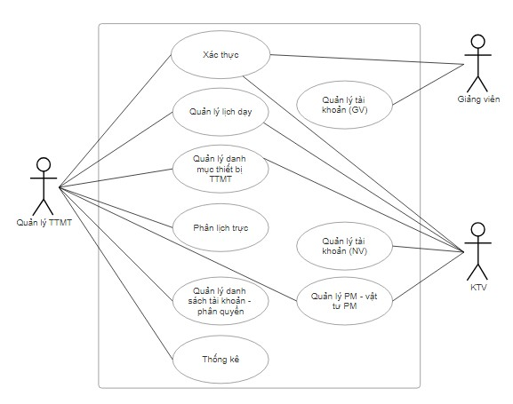

Hệ thống Web quản lý TTMT STU

# Chương 5. Thành phần dữ liệu

## I. Sơ đồ lớp (Hoặc sơ đồ ERD)

### 5.I.1 Sơ đồ lớp

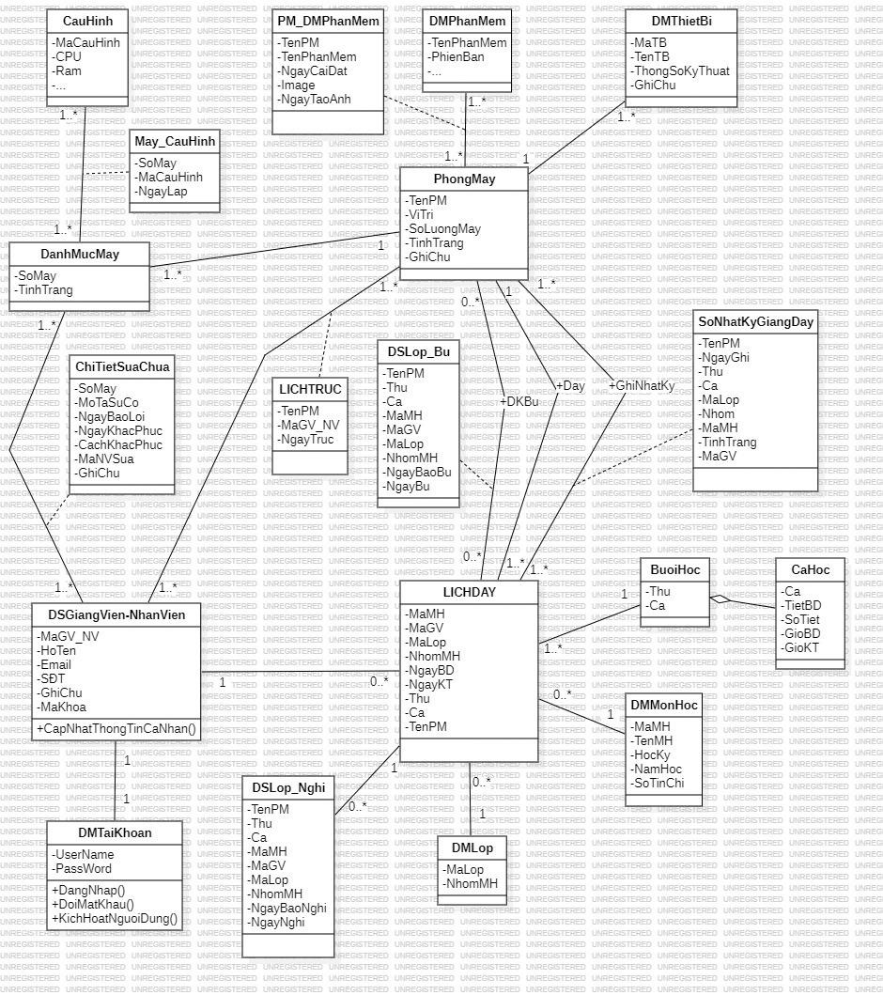

Hình 51. Sơ đồ lớp.

5.I.2 *Mô tả các loại thực thể*

❑ Loại thực thể KHACHHANG**[1]**

|  |  |  |  |  |  |
| --- | --- | --- | --- | --- | --- |
| **Mô tả:** Loại thực thể KHACHHANG gồm những khách hàng có giao dịch với công ty … | | | | | |
| **Thuộc tính** | **Kiểu** | **K** | **U** | **M** | **Diễn giải** |
| makh | Chuỗi(10) | x | x | x | mã khách hàng |
| tenkh | Chuỗi(30) |  |  | x | tên khách hàng |

❑ Loại thực thể …

### 5.I.3 Mô tả các ràng buộc nghiệp vụ

1. Mô tả ràng buộc RBPT1 (có thể bằng ngôn ngữ tự nhiên)
2. Mô tả ràng buộc RBPT2 [3] . . .

**II. Thiết kế cơ sở dữ liệu**

### 5.II.1 Sơ đồ logic dữ liệu (mô hình quan hệ)

5.II.2 *Mô tả các bảng dữ liệu*

❑ Bảng KHACHHANG

|  |  |  |  |  |  |
| --- | --- | --- | --- | --- | --- |
| **Mô tả:** Bảng KHACHHANG chứa danh mục những khách hàng có giao dịch với công ty … | | | | | |
| **Thuộc tính** | **Kiểu** | **K** | **U** | **M** | **Diễn giải** |
| makh | Char(10) | x | x | x | mã khách hàng |
| tenkh | Char(30) |  |  | x | tên khách hàng |

#### 5.II.3 Mô tả các ràng buộc dữ liệu

(*Bao gồm cả ràng buộc nghiệp vụ và ràng buộc kiểu dữ liệu, ràng buộc giá trị,..*)

1. Mô tả ràng buộc RBTK1 (có thể bằng ngôn ngữ tự nhiên)
2. Mô tả ràng buộc RBTK2 [3] . . .

# Chương 6. Thiết kế cho chức năng Quản lý lịch dạy

## I. Sơ đồ chức năng

Quản lý lịch

dạy

Import TKB

-

Lưu lịch

dạy

Hiển thị TKB

lên bảng tin

Cập nhật lịch

dạy

## II. Sơ đồ use-case

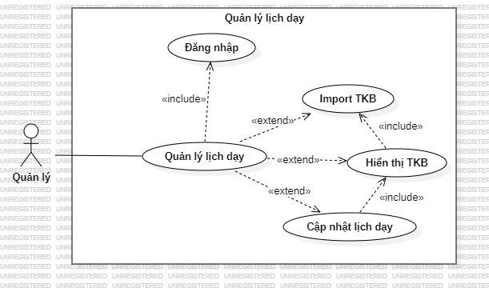

Hình 6.1. Use case Quản lý lịch dạy

|  |  |
| --- | --- |
| Tên Use case | Quản lý lịch dạy |
| Actor | Nhân viên quản lý |
| Mô tả | Nhân viên quản lý chuẩn bị dữ liệu TKB cho học kỳ hiện tại |
| Pre-conditions | Đăng nhập thành công |
| Post-conditions | Success: Lưu thành công vào CSDL lịch dạy của HK hiện tại Fail: Không tạo được TKB |
| Luồng sự kiện chính | Actor chọn chức năng Quản lý lịch dạy. Hệ thống hiển thị màn hình Quản lý lịch dạy  Extend Use Case Import TKB  Extend Use Case Hiển thị  Extend Use Case Cập nhật lịch dạy |
| Luồng sự kiện phụ | Actor nhấn nút Thoát  Hệ thống hủy màn hình Quản lý lịch dạy |
| <Extend Use Case> | **Import TKB**   1. Ở mục IMPORT DATA trang Quản lý lịch dạy 2. Actor click button Browse đề lấy đường dẫn đến file TKB 3. Kiểm tra thông tin không rỗng 4. Actor nhấn nút Import.   5. Hệ thống tiến hành lấy dữ liệu lưu vào CSDL 6. Hiển thị thông tin TKB vừa được Import.   1. Actor nhấn nút thoát. 2. Hủy màn hình Quản lý lịch dạy.     Rẽ nhánh 1:  3.1 Kiểm tra thông tin bị rỗng.  3.1 Hệ thống hiển thị các cảnh báo về thông tin bị rỗng Rẽ nhánh 2:   * 1. Kiểm tra thông tin đường dẫn và kiểu file hợp lệ.   2. Cập nhật CSDL. |
| <Extend Use Case> | **Hiển thị TKB**  Sau khi Import dữ liệu thành công hệ thống sẽ hiển thị TKB học kỳ hiện tại lên trang Quản lý lịch dạy và trang chủ. |
| <Extend Use Case> | **Cập nhật lịch dạy**   1. Trên danh sách TKB 2. Actor nhấn nút cập nhật 3. Hệ thống hiển thị thông tin chi tiết của dữ liệu 4. Actor cập nhật các thông tin cần chình sửa 5. Hệ thống kiểm tra tính hợp lệ của dữ liệu 6. Actor nhấn nút lưu 7. Hệ thống lưu CSDL 8. Actor nhấn nút thoát 9. Hủy màn hình Quản lý lịch dạy     Rẽ nhánh 1:   * 1. Kiểm tra thông tin rỗng   2. Hệ thống hiển thị các cảnh báo ở các phần vi phạm yêu cầu |

Bảng 6.1. Mô tả use case.

## III. Sơ đồ dữ liệu của chức năng

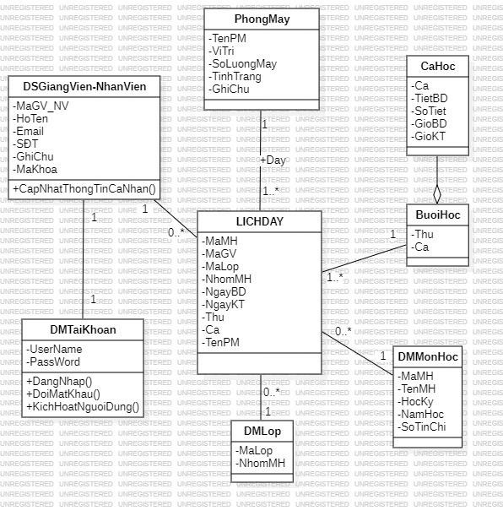

## IV. Sơ đồ tuần tự của chức năng



**Bản vẽ Sequence Diagram cho chức năng**

**Import TKB**

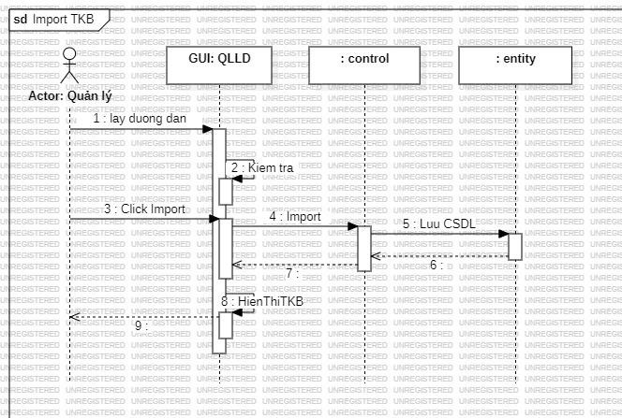

**Bản vẽ Sequence Diagram cho chức năng**

**CapNhatLichDay**

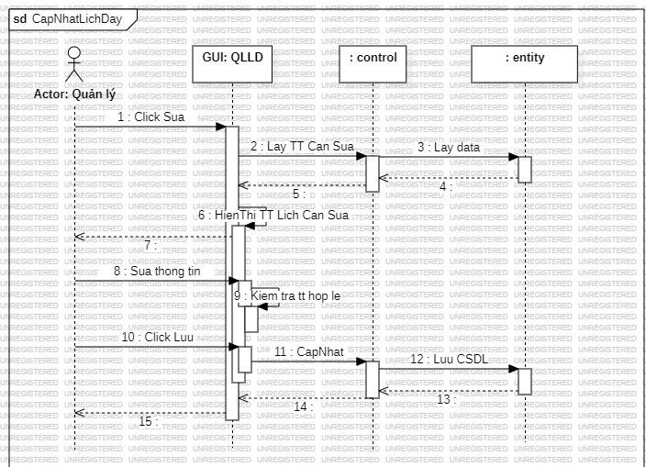

**V. Sơ đồ trạng thái của chức năng**

# Chương 7. Thiết kế cho chức năng 2

1. **Sơ đồ chức năng 2**
2. **Sơ đồ use-case của chức năng 2**
3. **Sơ đồ dữ liệu của chức năng 2**
4. **Sơ đồ tuần tự của chức năng 2**

## V. Sơ đồ trạng thái của chức năng 2

(*Tiếp tục trình bày các chức năng còn lại ở các chương tiếp theo* )

# Chương 8. Thành phần giao diện

## 8.1 Các giao diện input

8.I.1 *Màn hình nhập liệu F1*

8.I.2 *Màn hình nhập liệu F2*

## II. Các giao diện output

### 8.II.1 Màn hình output R1

8.II.2 *Màn hình output R2*

1. **Tạo Menu**

1. **Tiện ích (User guide)**

## Tài liệu tham khảo

1. Tác giả 1, tác giả 2 (năm xuất bản). Tên sách/tài liệu, Nơi xuất bản.
2. Sử dụng style “Tai lieu tham khao”

[3]

1. **K**: key; **U**: unique; **M**: mandatory (not null)